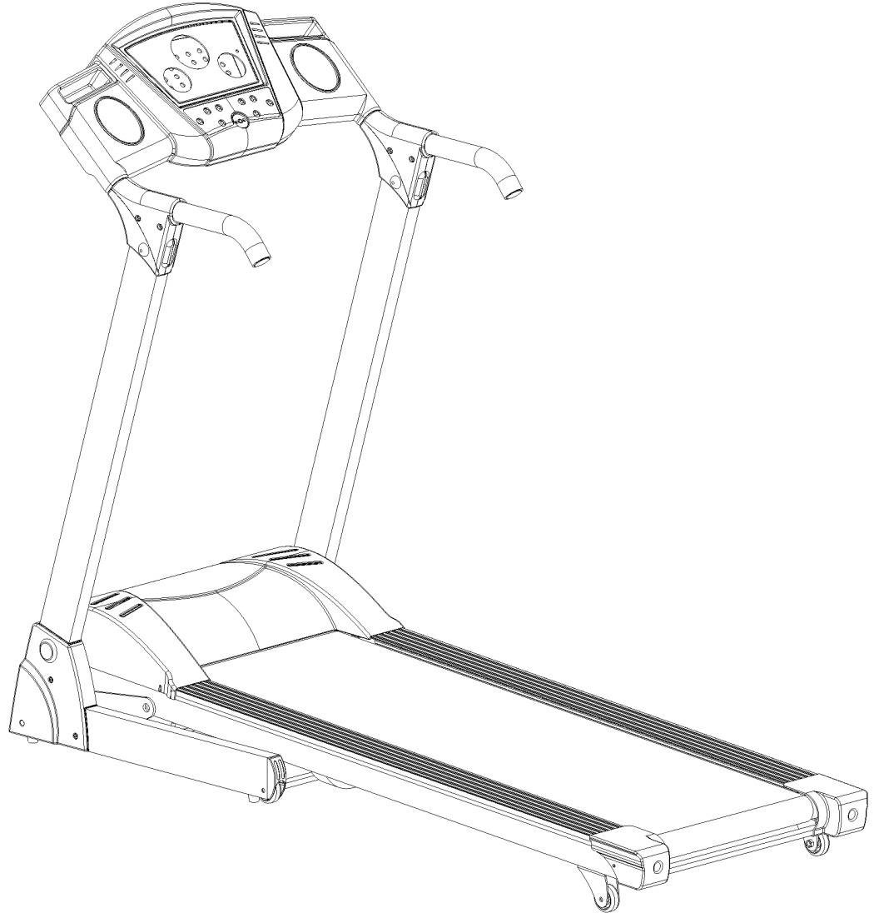

**ВНИМАНИЕ**

**Внимательно прочитайте инструкцию перед сборкой и использованием этого продукта. Сохраните это руководство для обращения к нему в будущем.**

!

Внимательно прочитайте эту инструкцию перед использованием тренажера. Сохраните инструкцию, так как Вам может понадобиться перечитать ее.

---- В начале тренировки прикрепляйте ключ безопасности к одежде.

---- Во время бега двигайте руками естественно, смотрите вперед, а не вниз.

---- Увеличивайте скорость постепенно.

---- В экстренных случаях немедленно отключайте тренажер.

---- Сходите с беговой дорожки только после ее остановки.

**Внимание: Внимательно прочитайте инструкцию по сборке, следуйте ее указаниям.**

**ВНИМАНИЕ:**

1. Перед тем, как начать тренироваться, проконсультируйтесь с врачом.
2. Проверяйте, плотно ли закручены все болты и гайки.
3. Не размещайте тренажер во влажных помещениях.
4. Для тренировок надевайте спортивную одежду и обувь.
5. Начинать тренировку можно не менее чем через 40 минут после еды.
6. Чтобы избежать травм, перед тренировкой проводите разминку.
7. Если у Вас высокое давление, посоветуйтесь с врачом о целесообразности тренировок.
8. Тренажер предназначен только для взрослых.
9. Пожилые, дети и люди с ограниченными возможностями могут заниматься на тренажере под присмотром и с помощью других людей.
10. Не вставлять никакие предметы в отверстия тренажера, это приведет к его поломке.
11. При подключении в сеть не использовать удлинитель. Не изменять длину сетевого кабеля. Не ставить на кабель тяжелые предметы. Держать кабель подальше от источников тепла. Не использовать двойные (тройные и т.д.) розетки, переходники, так как это может вызвать возгорание и причинить травмы людям.
12. Отключайте тренажер от сети, когда он не используется. Чтобы вынуть штекер кабеля питания из розетки, не тяните за кабель.

**МЕРЫ БЕЗОПАСНОСТИ**

1. Кабель питания тренажера подключать напрямую в заземленную розетку (сила тока 10 Ампер).

**Заземление:** Данный тренажер должен быть заземлен! При возникновении неисправности или поломки в беговой дорожке, заземление дает электрическому току путь наименьшего сопротивления, чтобы уменьшить риск поражения электрическим током.

2. Устанавливайте тренажер на чистой, ровной поверхности. Не размещайте тренажер на толстом ковре, так как он мешает вентиляции. Не устанавливайте тренажер возле воды или вне помещений.

3. Размещайте тренажер так, чтобы розетка, в которую его подключают, была хорошо заметна, и до нее легко можно было достать рукой.

4. Не включайте тренажер, когда Вы стоите на беговой дорожке. После включения питания и настройки скорости, может пройти некоторое время, прежде чем лента беговой дорожки начнет двигаться. Встаньте на боковые рельсы, и оставайтесь на них, пока лента не придет в движение.

5. Для тренировок надевайте подходящую одежду. Не надевайте одежду, которая может зацепиться за тренажер. Надевайте спортивную обувь на резиновой подошве.

6. Перед тем, как снять кожух мотора, отключите кабель питания от сети.

7. Не подпускайте маленьких детей к тренажеру во время тренировки.

8. В начале ходьбы или бега держитесь за поручни, пока не адаптируетесь к скорости.

9. Перед тренировкой всегда прикрепляйте ключ безопасности к одежде. Если беговая дорожка внезапно увеличит скорость из-за сбоя электроники, или если Вы по неосторожности слишком увеличите скорость, ключ безопасности выскочит из пульта управления и тренажер сразу же остановится.

10. Когда тренажер не используется, его следует отключить от сети; также следует вынуть ключ безопасности.

11. Перед началом тренировок, проконсультируйтесь со своим врачом или тренером. Он поможет определить частоту тренировок, их интенсивность (целевой сердечный ритм) и продолжительность, соответствующие Вашему возрасту и состоянию. Если Вы почувствовали боль или тяжесть в груди, неравномерное сердцебиение, одышку, слабость или дискомфорт во время тренировки - остановитесь! Перед тем, как продолжить, проконсультируйтесь с врачом.

**СБОРКА**

**Откройте коробку и проверьте наличие следующих деталей:**

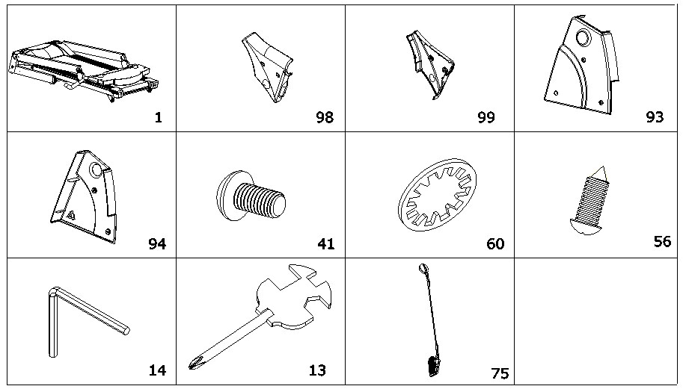

**Список деталей:**

|  |  |  |  |  |  |  |  |  |
| --- | --- | --- | --- | --- | --- | --- | --- | --- |
| **№** | **ОПИСАНИЕ** | **РАЗМЕРЫ** | **Шт.** |  | **№** | **ОПИСАНИЕ** | **РАЗМЕРЫ** | **Шт.** |
| 1 | ОСН. РАМА |  | 1 | 41 | БОЛТЫ С ГОЛОВКОЙ ПОД ТОРЦЕВОЙ КЛЮЧ | M8*16 | 12 |
| 98 | КОЖУХ СТОЙКИ (Л) |  | 1 | 60 | ШАЙБА ГРОВЕРА | 8 | 12 |
| 99 | КОЖУХ СТОЙКИ (П) |  | 1 | 56 | ШУРУП | 4.2*12 | 14 |
| 93 | ЗАДНИЙ КОЖУХ (Л) |  | 1 | 14 | ТОРЦЕВОЙ КЛЮЧ №5 | 5 мм | 1 |
| 94 | ЗАДНИЙ КОЖУХ (П) |  | 1 | 13 | ОТВЕРТКА | S=13, 14, 15 | 1 |
| 75 | КЛЮЧ БЕЗОП. |  | 1 |  |  |  |  |

**ИНСТРУМЕНТЫ ДЛЯ СБОРКИ:**

**Универсальный гаечный ключ № 5 5 мм – 1 шт.**

**Гаечный ключ с отверткой S=13, 14, 15 – 1 шт.**

**Внимание: Не подключать тренажер к сети до завершения его сборки.**

**ШАГ 1:**

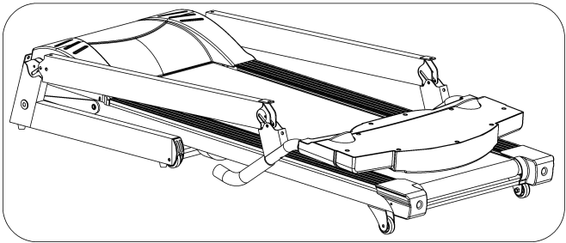

Откройте коробку, достаньте вышеуказанные детали, положите основную раму на пол.

**ШАГ 2:**

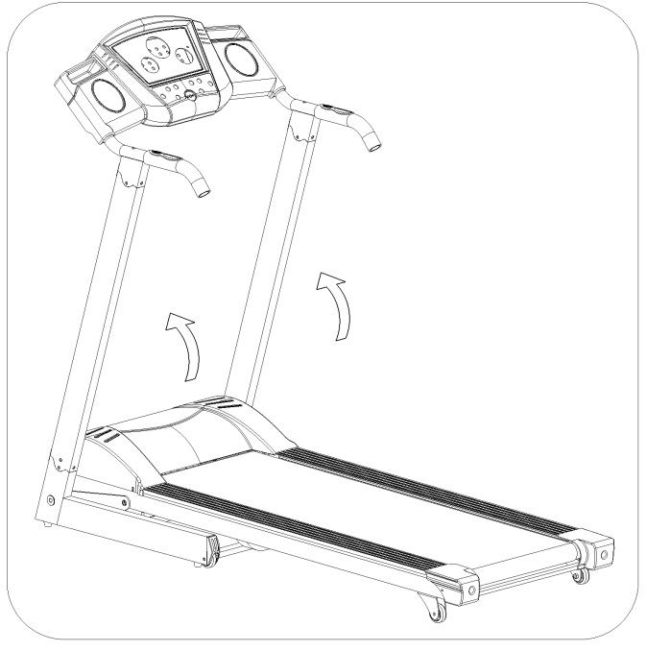

Поднимите стойки с пультом в направлении, указанном стрелками.

Внимание: При подъеме стоек постарайтесь не пережать провода, проходящие внутри стоек; придерживайте стойки и пульт, чтобы они не упали.

**ШАГ 3:**

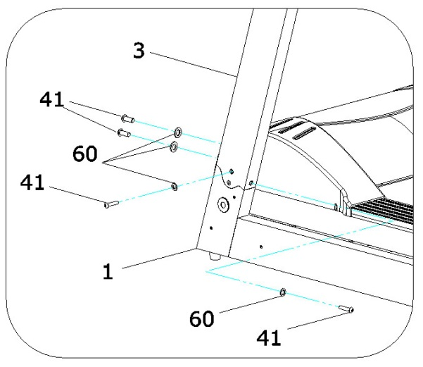

С помощью универсального гаечного ключа №5 вкрутите болт (41), наденьте шайбу Гровера (60), затем прикрепите левую стойку (3) к основной раме (1).

Внимание: Придерживайте левую стойку рукой, чтобы она не упала.

**ШАГ 4:**

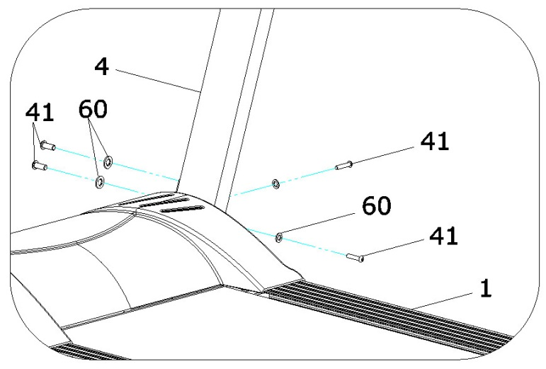

С помощью универсального гаечного ключа №5 вкрутите болт (41), наденьте шайбу Гровера (60), затем прикрепите правую стойку (4) к основной раме.

Внимание: Придерживайте правую стойку рукой, чтобы она не упала.

**ШАГ 5:**

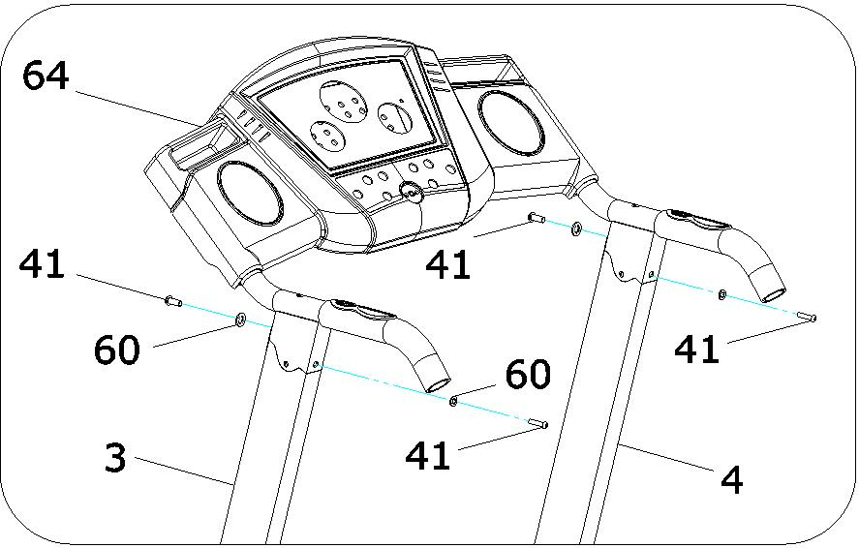

С помощью универсального гаечного ключа №5 вкрутите болт (41), наденьте шайбу Гровера (60), затем прикрепите пульт (64) к кронштейну на правой и левой стойках (3, 4).

**ШАГ 6:**

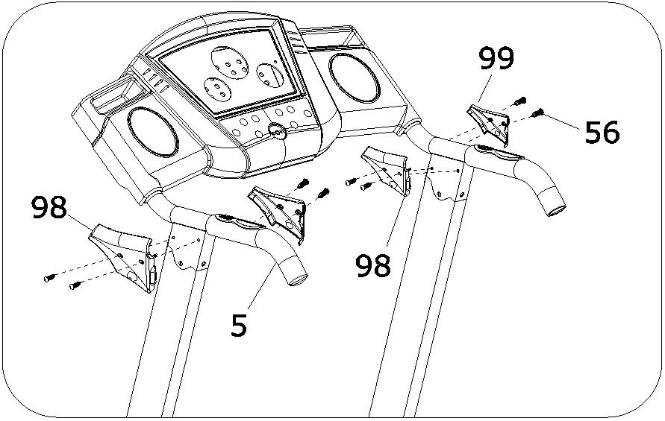

С помощью отвертки (13) и шурупов ST4.2*12 (56) прикрепите кожухи (98) (99) к рукояткам.

**ШАГ 7:**

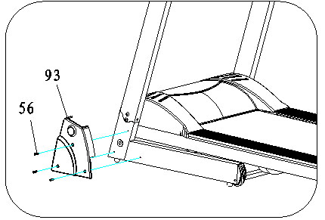

Прикрепите левый защитный кожух стойки (93) к основной раме с помощью шурупов (56) ST4.2*12.

**ШАГ 8:**

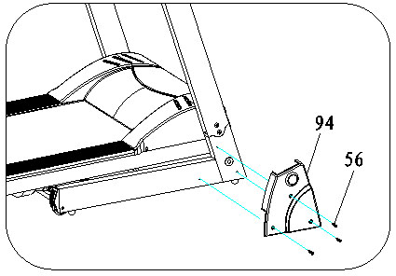

Прикрепите правый защитный кожух стойки (94) к основной раме (1) с помощью шурупов (56) ST4.2*12.

**ВНИМАНИЕ: В конце сборки проверьте, плотно ли закручены все болты. Убедившись, что все в порядке, проделайте следующие действия. Перед использованием тренажера внимательно прочтите инструкцию.**

**КАК СЛОЖИТЬ И РАЗЛОЖИТЬ ТРЕНАЖЕР**

**Как сложить тренажер:**

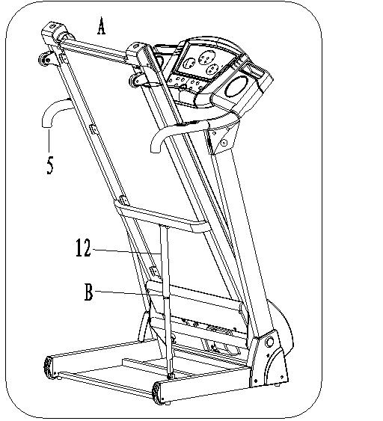

Возьмитесь за платформу A рукой, затем поднимите ее вверх, как указано стрелкой на рисунке, пока не услышите характерный звук цилиндра (12).

**Как разложить тренажер:**



Возьмитесь за платформу A рукой, затем толкните цилиндр (12) в точке B. Потяните платформу вниз, как указано стрелкой на рисунке, до уровня рукояток, затем основная рама опустится автоматически.

**ТЕХНИЧЕСКИЕ ХАРАКТЕРИСТИКИ**

|  |  |  |  |
| --- | --- | --- | --- |
| **РАЗМЕР КОРОБКИ (мм)** | 1600*730*1370 | **ПИТАНИЕ** | Указывать при заказе |
| **ГАБАРИТЫ В СЛОЖЕННОМ ВИДЕ (мм)** | 1600*780*1340 | **МАКС. ВЫХОДНАЯ МОЩНОСТЬ** | Указывать при заказе |
| **РАЗМЕРЫ ПЛАТФОРМЫ (мм)** | 420*1260 | **ВХОДНОЙ ТОК** | Указывать при заказе |
| **ВЕС НЕТТО** | 62 кг | **МАКС. НАКЛОН** | 12% |
| **МАКС. ВЕС ЧЕЛОВЕКА** | 110 кг | **СКОРОСТЬ** | 1,0-16 км/ч |
| **1 ЖК-ДИСПЛЕЙ** | SPEED TIME DISTANCE CALORIES PULSE INCLINE  (скорость, время, дистанция, калории, пульс, наклон) | | |

# СПОСОБЫ ЗАЗЕМЛЕНИЯ

Тренажер должен быть заземлен. В случае поломки, заземление обеспечивает путь наименьшего сопротивления для электрического тока, чтобы уменьшить риск поражения током. Данный тренажер снабжен кабелем, имеющим заземляющий провод и заземляющий штекер. Этот штекер следует вставить в соответствующую розетку, установленную и заземленную в соответствии с местными стандартами.

**ОПАСНО!**

Неправильное подсоединение заземления может привести к риску поражения электрическим током. Если Вы не уверены правильно ли заземлен тренажер, обратитесь к квалифицированному электрику. Не меняйте штекер, которым снабжен тренажер – если он не подходит к розетке, квалифицированный электрик должен установить новую розетку соответствующего образца.

Тренажер предназначен для подключения в сеть с номинальным напряжением 120 Вольт и имеет штекер со штырем для заземления, как показано на рисунке внизу. Подключайте тренажер в розетку той же конфигурации, что и штекер (см. рис.). Не используйте удлинители или переходники.



## ОПЕРАЦИИ НА ПУЛЬТЕ

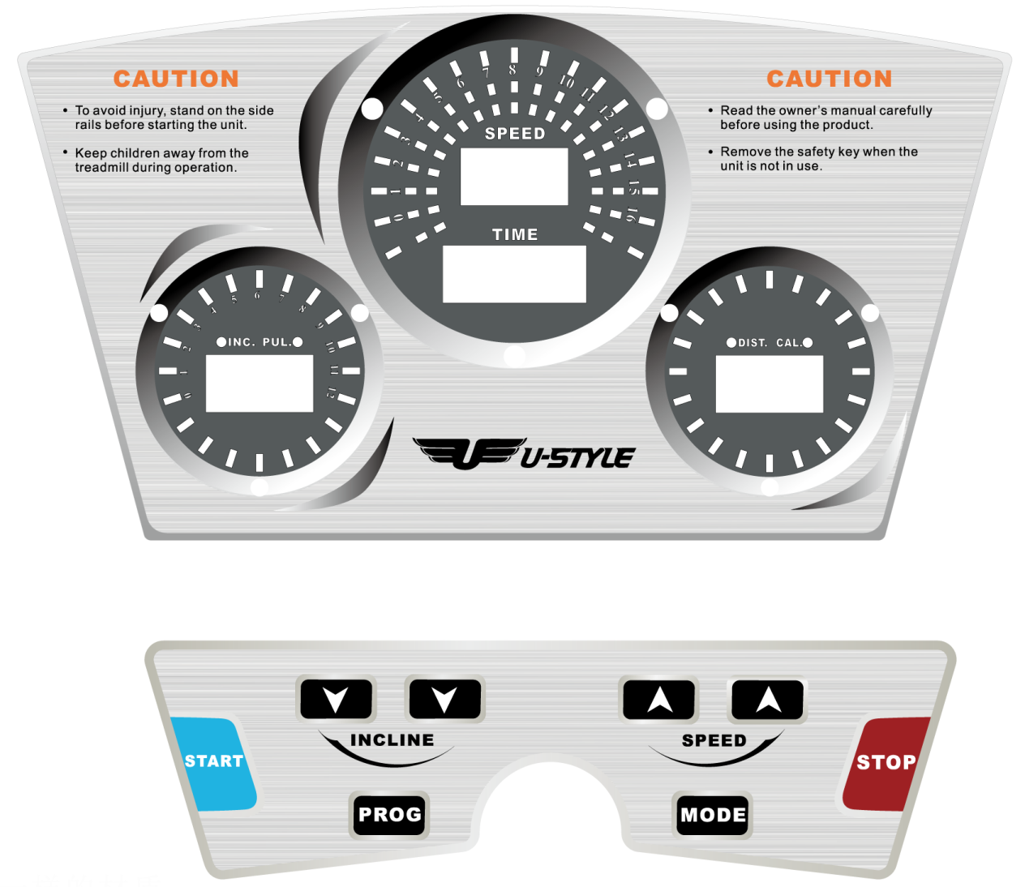

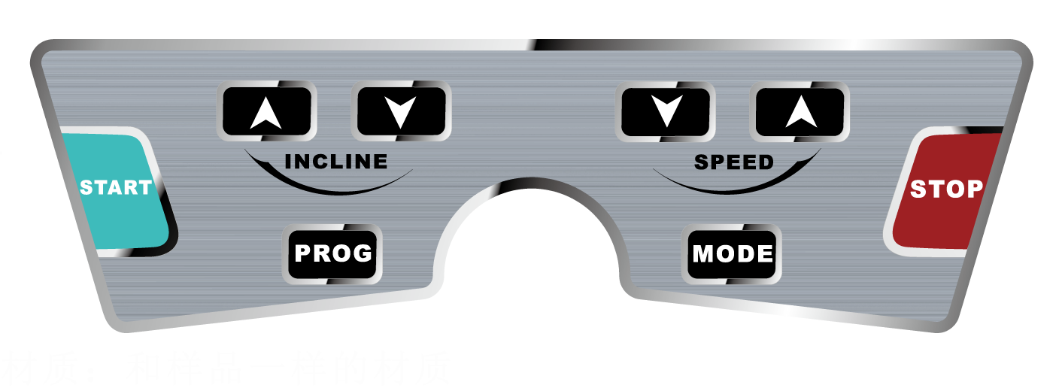

**СЕГМЕНТЫ ДИСПЛЕЯ (ОКОШКИ):**

1. SPEED (скорость): При работе программ P1 - P15 показывает скорость 1,0 - 16 км/ч.

2. TIME (время): Показывает время тренировки в диапазоне 0:00 - 99:59 (прямой отсчет). После 99:59 переключается снова на 0:00 и отсчет начинается заново. Обратный отсчет - от установленного времени до 0:00. Когда отчет достигает 0:00, начинается прямой отсчет.

3. INCL/PULSE (наклон / пульс): Показывает наклон и пульс. Изначально настроено на отображение наклона в диапазоне 1 - 12%. Если положить руки на пульсовой датчик, окошко покажет данные о пульсе в диапазоне 50 - 200 уд/мин. (Эти данные являются ориентировочными и не могут использоваться в медицинских целях)

4. DIST/CAL (дистанция / калории): Данные о дистанции / калориях показываются попеременно, сменяя друг друга каждые 5 секунд, при этом загорается соответствующий индикатор (либо DIST, либо CAL). При прямом отсчете дистанции от 0,00 до 99,9, после достижения значения 99,9 отсчет снова начинается с 0. Обратный отсчет - от установленной дистанции до 0. После достижения значения 0, тренажер плавно останавливается и на дисплее отображается ‘End’. Через 5 секунд тренажер снова будет в режиме готовности. При прямом отсчете калорий от 0 до 999, после достижения значения 999, отсчет снова начинается с 0. Обратный отсчет - от установленного значения до 0. После достижения значения 0, тренажер плавно останавливается и на дисплее отображается ‘End’. Через 5 секунд тренажер снова будет в режиме готовности.

**ФУНКЦИИ КНОПОК:**

1. Кнопка PROGRAM: В режиме готовности нажимайте кнопку SELECT - можно выбрать и установить время тренировки и программу, начиная с “0:00”, “P1-……P12 - FAT” (параметры переключаются циклично). Изначально установлена ручная программа. Начальная скорость: 1 км/ч (0:00 - ручной режим, установленные программы: P1-P12).

2. Кнопка MODE: Нажимая эту кнопку, можно выбрать один из режимов (видов): “0:00”, “15:00”, “1.0”, “50” (“0:00” - ручной режим, “15:00” - обратный отсчет времени, “1.0” - обратный отсчет расстояния, “50” - обратный отсчет калорий). После того, как выбраны все виды, можно нажать кнопки «скорость» и «наклон» для установки значений скорости и наклона. Затем нажмите кнопку START для запуска выбранной программы.

3. Кнопка START: Подключите тренажер к сети, вставьте один конец ключа безопасности в пульт, а другой прикрепите к одежде. Затем нажмите кнопку START и мотор включится.

4. Кнопка STOP: Нажмите эту кнопку во время движения. Тренажер остановится, и установки вернутся к начальным.

5. Кнопки SPEED+ / SPEED- : Установка значения по умолчанию; регулировка скорости во время движения, с шагом 0,1 км/ч. Нажмите и удерживайте кнопку более 0,5 секунд - значение скорости начнет изменяться непрерывно.

6. Кнопки INCLINE+ / INCLINE- : Установка значения по умолчанию; регулировка наклона во время движения, с шагом 1 %. Нажмите и удерживайте кнопку более 0,5 секунд - значение наклона начнет изменяться непрерывно.

7. Кнопка INCLINE: 5, 8, 12 - быстрый выбор наклона.

8. Кнопка SPEED: 5, 8, 12 - быстрый выбор скорости.

9. Для переключения единиц измерения (километры / мили) в режиме готовности нажмите одновременно SPEED+ и INCLINE+ и удерживайте их в течение 3 секунд - раздастся звуковой сигнал и произойдет смена единиц измерения дистанции.

**БЫСТРЫЙ СТАРТ (РУЧНОЙ)**

1. Включить тренажер, вставить один конец ключа безопасности в пульт, а другой прикрепить к одежде.

2. Нажмите кнопку START/STOP, через 3 секунды раздастся звуковой сигнал и начнется обратный отсчет времени, лента дорожки начнет двигаться со скоростью 1,0 км/ч.

3. После начала движения можно отрегулировать скорость с помощью кнопок SPEED+ / SPEED -, и наклон с помощью кнопок INCLINE+ / INCLINE -.

**Использование кнопок во время тренировки:**

1. SPEED — снижение скорости.

2. SPEED + увеличение скорости.

3. INCLINE — уменьшение наклона.

4. INCLINE + увеличение наклона.

5. PAUSE плавная остановка.

6. Возьмитесь руками за пульсовые датчики, через 5 секунд на дисплее отобразится Ваш пульс.

**Ручной режим:**

1. Если Вы не установили никаких параметров и сразу нажали кнопку START, беговая дорожка начнет двигаться на скорости 1,0 км/ч; в других окошках начнется прямой отсчет от изначальных значений. Нажмите INCLINE+ / INCLINE- для регулировки наклона, и SPEED+ / SPEED- для регулировки скорости.

2. Для установки времени нажмите MODE, чтобы войти в режим установки обратного отсчета. В окошке TIME отобразится мигающее значение “15:00”. Нажмите INCLINE+ / INCLINE- или SPEED+ / SPEED- для установки нужного времени. Диапазон значений: 5:00 - 99:00.

3. В режиме установки времени нажмите MODE, чтобы войти в режим установки обратного отсчета дистанции. В окошке DISTANCE отобразится мигающее значение “1.0”. Нажмите INCLINE+ / INCLINE- или SPEED+ / SPEED- для установки нужной дистанции. Диапазон: 0.5 - 99.9.

4. Для установки калорий нажмите MODE, чтобы войти в режим установки обратного отсчета калорий. В окошке CAL отобразится мигающее значение “50“.Нажмите INCLINE+ / INCLINE- или SPEED+ / SPEED- для установки нужного значения калорий. Диапазон: 10 - 999.

5. Когда установки завершены, нажмите START для запуска тренажера. Беговая дорожка начнет двигаться через 3 секунды. Нажмите INCLINE+ / INCLINE- для регулировки наклона, и SPEED+ / SPEED- для регулировки скорости. Для остановки тренажера нажмите PAUSE.

**Установленные программы**

Нажмите кнопку PROGRAM. В окошке CAL/PULSE отобразится номер программы от P1 до P12. Выберите желаемую программу. При установке времени, значение в окошке TIME будет мигать. Отобразится начальное значение 10:00, нажмите INCLINE+ / INCLINE- или SPEED+ / SPEED- для установки нужного времени тренировки. Нажмите кнопку START для запуска программы. Программа разделена на 10 частей. Каждая часть длится 1/10 от общего установленного времени. В начале каждой новой части звучит 3 сигнала и скорость меняется согласно установкам программы. Затем можно нажать INCLINE+ / INCLINE- или SPEED+ / SPEED- для регулировки наклона и скорости соответственно. Когда программа начнет следующую часть, наклон и скорость вернутся к установленным значениям.

**Таблицы программ**

Каждая программа разделена на 10 частей. Каждая часть имеет соответствующую скорость и наклон.

|  |  |  |  |  |  |  |  |  |  |  |  |  |
| --- | --- | --- | --- | --- | --- | --- | --- | --- | --- | --- | --- | --- |
| **Таблица программ TM842BE** | | | | | | | | | | | | |
| ВРЕМЯ ПРОГРАММА | | | Интервал = 1/10 от установленного времени | | | | | | | | | |
| 1 | 2 | 3 | 4 | 5 | 6 | 7 | 8 | 9 | 10 |
| P1 | | СКОРОСТЬ | 2 | 4 | 3 | 4 | 3 | 5 | 4 | 2 | 5 | 3 |
| НАКЛОН | 1 | 2 | 3 | 3 | 1 | 2 | 2 | 3 | 2 | 2 |
| P2 | | СКОРОСТЬ | 2 | 5 | 4 | 6 | 4 | 6 | 4 | 2 | 4 | 2 |
| НАКЛОН | 1 | 2 | 3 | 3 | 2 | 2 | 3 | 4 | 2 | 2 |
| P3 | | СКОРОСТЬ | 2 | 5 | 4 | 5 | 4 | 5 | 4 | 2 | 3 | 2 |
| НАКЛОН | 1 | 2 | 2 | 3 | 1 | 2 | 2 | 2 | 2 | 1 |
| P4 | | СКОРОСТЬ | 3 | 6 | 7 | 5 | 8 | 5 | 9 | 6 | 4 | 3 |
| НАКЛОН | 2 | 2 | 3 | 3 | 2 | 2 | 4 | 6 | 2 | 2 |
| P5 | | СКОРОСТЬ | 3 | 6 | 7 | 5 | 8 | 6 | 7 | 6 | 4 | 3 |
| НАКЛОН | 1 | 2 | 4 | 3 | 2 | 2 | 4 | 5 | 2 | 1 |
| P6 | | СКОРОСТЬ | 2 | 8 | 6 | 4 | 5 | 9 | 7 | 5 | 4 | 3 |
| НАКЛОН | 2 | 2 | 6 | 2 | 3 | 4 | 2 | 2 | 2 | 1 |
| P7 | | СКОРОСТЬ | 2 | 6 | 7 | 4 | 4 | 7 | 4 | 2 | 4 | 2 |
| НАКЛОН | 4 | 5 | 6 | 6 | 9 | 9 | 10 | 12 | 6 | 3 |
| P8 | | СКОРОСТЬ | 2 | 4 | 6 | 8 | 7 | 8 | 6 | 2 | 3 | 2 |
| НАКЛОН | 3 | 5 | 4 | 4 | 3 | 4 | 4 | 3 | 3 | 2 |
| P9 | | СКОРОСТЬ | 2 | 4 | 5 | 5 | 6 | 5 | 6 | 3 | 3 | 2 |
| НАКЛОН | 3 | 5 | 3 | 4 | 2 | 3 | 4 | 2 | 3 | 2 |
| P10 | | СКОРОСТЬ | 2 | 3 | 5 | 3 | 3 | 5 | 3 | 6 | 3 | 3 |
| НАКЛОН | 4 | 4 | 3 | 6 | 7 | 8 | 8 | 6 | 3 | 3 |
| P11 | | СКОРОСТЬ | 3 | 5 | 8 | 8 | 9 | 5 | 7 | 6 | 3 | 2 |
| НАКЛОН | 4 | 5 | 6 | 6 | 9 | 9 | 10 | 12 | 6 | 3 |
| P12 | | СКОРОСТЬ | 2 | 5 | 5 | 4 | 4 | 6 | 4 | 2 | 3 | 4 |
| НАКЛОН | 3 | 5 | 6 | 7 | 12 | 9 | 11 | 11 | 6 | 3 |
| **Таблица программ TM842BE (мили)** | | | | | | | | | | | | |
| ПРОГРАММА  ВРЕМЯ | | | Интервал = 1/10 от установленного времени | | | | | | | | | |
| 1 | 2 | 3 | 4 | 5 | 6 | 7 | 8 | 9 | 10 |
| P1 | СКОРОСТЬ | | 1.2 | 2.4 | 1.8 | 2.4 | 1.8 | 3.1 | 2.4 | 1.2 | 3.1 | 1.8 |
| НАКЛОН | | 1 | 2 | 3 | 3 | 1 | 2 | 2 | 3 | 2 | 2 |
| P2 | СКОРОСТЬ | | 1.2 | 3.1 | 2.4 | 3.7 | 2.4 | 3.7 | 2.4 | 1.2 | 2.4 | 1.2 |
| НАКЛОН | | 1 | 2 | 3 | 3 | 2 | 2 | 3 | 4 | 2 | 2 |
| P3 | СКОРОСТЬ | | 1.2 | 3.1 | 2.4 | 3.1 | 2.4 | 3.1 | 2.4 | 1.2 | 1.8 | 1.2 |
| НАКЛОН | | 1 | 2 | 2 | 3 | 1 | 2 | 2 | 2 | 2 | 1 |
| P4 | СКОРОСТЬ | | 1.8 | 3.7 | 4.3 | 3.1 | 4.9 | 3.1 | 5.5 | 3.7 | 2.4 | 1.8 |
| НАКЛОН | | 2 | 2 | 3 | 3 | 2 | 2 | 4 | 6 | 2 | 2 |
| P5 | СКОРОСТЬ | | 1.8 | 3.7 | 4.9 | 3.1 | 4.9 | 3.7 | 4.3 | 3.7 | 2.4 | 1.8 |
| НАКЛОН | | 1 | 2 | 4 | 3 | 2 | 2 | 4 | 5 | 2 | 1 |
| P6 | СКОРОСТЬ | | 1.2 | 4.9 | 3.7 | 2.4 | 3.1 | 5.5 | 4.3 | 3.1 | 2.4 | 1.8 |
| НАКЛОН | | 2 | 2 | 6 | 2 | 3 | 4 | 2 | 2 | 2 | 1 |
| P7 | СКОРОСТЬ | | 1.2 | 3.7 | 4.3 | 2.4 | 2.4 | 4.3 | 2.4 | 1.2 | 2.4 | 1.2 |
| НАКЛОН | | 4 | 5 | 6 | 6 | 9 | 9 | 10 | 12 | 6 | 3 |
| P8 | СКОРОСТЬ | | 1.2 | 2.4 | 3.7 | 4.9 | 4.3 | 4.9 | 3.7 | 1.2 | 1.8 | 1.2 |
| НАКЛОН | | 3 | 5 | 4 | 4 | 3 | 4 | 4 | 3 | 3 | 2 |
| P9 | СКОРОСТЬ | | 1.2 | 2.4 | 3.1 | 3.1 | 3.7 | 3.1 | 3.7 | 1.8 | 1.8 | 1.2 |
| НАКЛОН | | 3 | 5 | 3 | 4 | 2 | 3 | 4 | 2 | 3 | 2 |
| P10 | СКОРОСТЬ | | 1.2 | 1.8 | 3.1 | 1.8 | 1.8 | 3.1 | 1.8 | 3.7 | 1.8 | 1.8 |
| НАКЛОН | | 4 | 4 | 3 | 6 | 7 | 8 | 8 | 6 | 3 | 3 |
| P11 | СКОРОСТЬ | | 1.8 | 3.1 | 4.9 | 4.9 | 5.1 | 3.1 | 4.3 | 3.7 | 1.8 | 1.2 |
| НАКЛОН | | 4 | 5 | 6 | 6 | 9 | 9 | 10 | 12 | 6 | 3 |
| P12 | СКОРОСТЬ | | 1.2 | 3.1 | 3.1 | 2.4 | 2.4 | 3.7 | 2.4 | 1.2 | 1.8 | 2.4 |
| НАКЛОН | | 3 | 5 | 6 | 7 | 12 | 9 | 11 | 11 | 6 | 3 |

**Пользовательские программы**

Кроме 12 установленных программ, тренажер также имеет 3 пользовательские программы: U1, U2, U3.

1. Настройка

Нажимайте кнопку PROGRAM, пока на дисплее не появится (U1-U3), затем нажмите mode для входа в режим настройки первой части программы. Настройка скорости осуществляется с помощью кнопок SPEED+ / SPEED -, настройка наклона - с помощью кнопок INCLINE+ / INCLINE -. Нажмите mode для завершения настройки первой части программы и входа в режим настройки второй части программы. Таким же образом устанавливаются все 10 частей программы. Эта настройка сохраняется в памяти тренажера даже после отключения питания. Таким же образом устанавливаются другие пользовательские программы.

2. Запуск пользовательской программы.

A. Нажимайте кнопку PROGRAM, пока на дисплее не появится (U1-U3), установите нужное время и нажмите кнопку start.

B. По окончании пользовательской программы можно нажать кнопку start для ее повторения.

3. Структура пользовательской программы.

Пользовательская программа делится на 10 частей, причем тренажер не будет запущен, пока не будут установлены скорость, наклон и время каждой из десяти частей.

**Диапазон значений**

|  |  |  |  |  |
| --- | --- | --- | --- | --- |
|  | ПРОГРАММА | НАЧАЛО | ДИАПАЗОН УСТАНОВКИ | ДИАПАЗОН НА ДИСПЛЕЕ |
| ВРЕМЯ (мин:сек) | 0:00 | 15:00 | 5:00-99:00 | 0:00－99:59 |
| НАКЛОН (%) | 0 | 0 | 0-12 | 0-12 |
| СКОРОСТЬ (км/ч) | 1.0 | 1.0 | 1.0-16 | 1.0-16 |
| ДИСТАНЦИЯ (км) | 0 | 1.0 | 0.5-99.9 | 0.00－99.9 |
| ПУЛЬС (уд/мин) | P | — | — | 50-200 |
| КАЛОРИИ (терм) | 0 | 50 | 10-999 | 0－999 |

**ВЫЧИСЛЕНИЕ ТЕЛЕСНОГО ЖИРА:**

В режиме ожидания нажмите и удерживайте PROGRAM для входа в режим измерения телесного жира. Затем нажмите MODE для ввода параметров F-1, F-2, F-3, F-4, F-5 (F-1 пол, F-2 возраст, F-3 рост, F-4 вес, F-5 вычисление телесного жира).

Нажмите SPEED+ / SPEED - для установки параметров F-1 – F-4 (см. таблицу ниже), затем нажмите MODE для установки параметра F-5, возьмитесь руками за пульсовые датчики, и через 3 секунды на дисплее отобразится значение Вашего телесного жира. Этот параметр показывает соотношение между ростом и весом. Он помогает понять, каким должен быть нормальный вес для того или иного человека. Идеальное значение телесного жира: 20-25, если значение ниже 19 - значит вес человека ниже нормы. Если значение 25 - 29, то у человека избыточный вес, если более 30 - это означает ожирение. (Эти данные являются ориентировочными и не могут использоваться в медицинских целях).

|  |  |  |  |
| --- | --- | --- | --- |
| F-1 | Пол | 01 М | 02 Ж |
| F-2 | Возраст | 10------99 | |
| F-3 | Рост | 100----200 | |
| F-4 | Вес | 20-----150 | |
| F-5 | Телесный жир | ≤19 | Вес ниже нормы |
| Телесный жир | =(20---25) | Нормальный |
| Телесный жир | =(25---29) | Избыточный |
| Телесный жир | ≥30 | Ожирение |

**Блокировка:**

Если вынуть ключ безопасности из пульта, тренажер немедленно остановится. На дисплее отобразится “―――”, прозвучат 3 сигнала. Вставьте ключ безопасности в пульт, и тренажер снова готов к работе.

**Энергосбережение:**

Тренажер имеет функцию энергосбережения. В режиме ожидания или при бездействии, дисплей автоматически отключится через 10 минут. Чтобы снова включить дисплей, нажмите любую кнопку.

**Воспроизведение файлов MP3 (доп. функция, для некоторых моделей)**

Когда питание тренажера включено, можно подключить внешний MP3-плеер, и пульт будет воспроизводить музыкальные файлы. Громкость регулируется на самом MP3-плеере. Не следует устанавливать слишком большую громкость, так как это может повредить динамик пульта тренажера.

**Отключение питания:**

Отключить питание тренажера можно в любой момент, не опасаясь повредить его оборудование.

**Внимание:**

1. В начале ходьбы или бега держитесь за поручни, пока не адаптируетесь к скорости.
2. Перед тренировкой вставьте один конец ключа безопасности в пульт, а другой прикрепите к одежде.
3. Чтобы безопасно завершить тренировку, нажмите кнопку PAUSE или вытащите ключ безопасности, и тренажер сразу остановится.

РАЗМИНКА И ТРЕНИРОВКА

1. **Разминка**

Разминка помогает улучшить кровообращение и подготовить мышцы к тренировке. Она также снижает риск судорог и травм. Рекомендуем делать упражнения на растяжение, удерживая каждое положение в течение примерно 30 секунд. Не перенапрягайтесь. Если Вы почувствовали боль, прекратите упражнения.

1. **Тренировка**

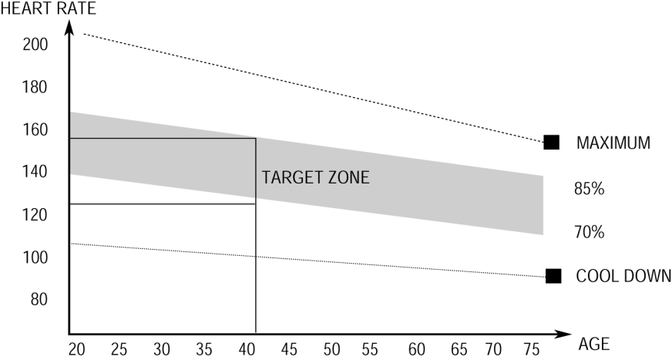Во время тренировки человек испытывает наибольшие нагрузки. Если тренировки регулярны, мышцы ног постепенно становятся сильнее. Очень важно держать темп. Он должен быть достаточным для того, чтобы ускорить Ваш сердечный ритм до уровня целевой зоны (target zone), согласно нижеприведенному графику.

Тренировка должна длиться минимум 12 минут, однако большинство людей начинает с 15-20 минут.

1. **Упражнения на расслабление**

Эти упражнения помогают расслабить мышцы и привести в норму сердечный ритм. Повторите упражнения для разминки. Этот этап должен занимать примерно 5 минут. Не перенапрягайтесь.

Постепенно следует увеличивать время и интенсивность тренировок. Советуем тренироваться минимум 3 раза в неделю, по возможности равномерно распределяя тренировки в течение недели.

Чтобы повысить мышечный тонус, следует прилагать достаточно много усилий. Это вызовет большее напряжение мышц ног, и возможно, время тренировки придется сократить. Если ваша цель – потеря веса, следует изменить программу. Во время разминки и упражнений на расслабление нужно тренироваться в нормальном ритме, а в конце тренировки на тренажере следует прибавить интенсивность, чтобы ноги работали с большим усилием. Возможно, Вам придется снизить скорость, чтобы сердечный ритм оставался в целевой зоне.

Здесь самым важным является - прилагать усилия. Чем интенсивнее и дольше Вы тренируетесь, тем больше калорий сжигаете. Это касается и тренировок для сброса веса, и тренировок для поддержания формы.

**ТЕХНИЧЕСКОЕ ОБСЛУЖИВАНИЕ**

**ЦЕНТРОВКА И** **НАСТРОЙКА НАТЯЖЕНИЯ ЛЕНТЫ БЕГОВОЙ ДОРОЖКИ**

**Избегайте чрезмерного натяжения ленты беговой дорожки.** Это может привести к неэффективной работе мотора и преждевременному износу роликов.

**ЦЕНТРОВКА:**

● Поставьте тренажер на ровную поверхность.

● Запустите беговую дорожку на скорости примерно 1,6 м/с.

● Если лента сместилась вправо, поверните правый регулировочный болт на 1/2 оборота по часовой стрелке, а левый регулировочный болт на 1/2 против часовой стрелки.

● Если лента сместилась влево, поверните левый регулировочный болт на 1/2 оборота по часовой стрелке, а правый регулировочный болт на 1/2 против часовой стрелки.

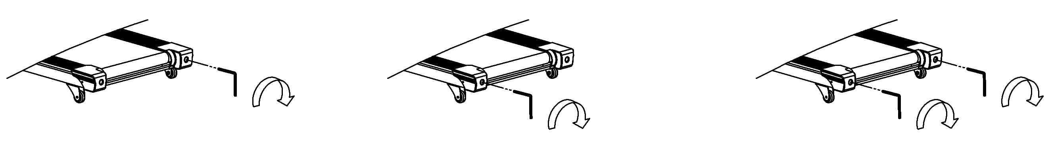

A



B

**Рис. A** Смещение ленты влево **Рис. B** Смещение ленты вправо

**ВНИМАНИЕ: ПЕРЕД ПРОВЕДЕНИЕМ ТЕХНИЧЕСКОГО ОБСЛУЖИВАНИЯ ИЛИ ЧИСТКИ ТРЕНАЖЕРА ОТКЛЮЧАЙТЕ ТРЕНАЖЕР ОТ СЕТИ.**

**ОЧИСТКА**

Регулярная очистка продлевает срок службы тренажера. Очистить тренажер от пыли можно с помощью пылесоса или влажной салфетки. Тщательно протирайте выступающие части и платформу тренажера, а также боковые рельсы. Это уменьшает скопление пыли и посторонних частиц под лентой.

Поверхность ленты можно очистить влажной тряпочкой с мылом. Следите, чтобы вода не попала внутрь механизмов и под ленту. **Внимание: Перед тем, как снять кожух мотора, отключите тренажер от сети.** Минимум раз в год снимайте кожух мотора и очищайте внутри пылесосом.

**СМАЗКА ПЛАТФОРМЫ**

Данный тренажер уже был предварительно смазан на заводе-изготовителе. Однако для оптимальной работы платформу беговой дорожки нужно периодически смазывать. Рекомендуем регулярно проверять смазку платформы.

Рекомендуемый график проведения смазки:

* Редкое использование (менее 3 часов в неделю) 1 раз в год
* Регулярное использование (3-5 часов в неделю) 1 раз в полгода
* Интенсивное использование (более 5 часов в неделю) 1 раз в 3 месяца

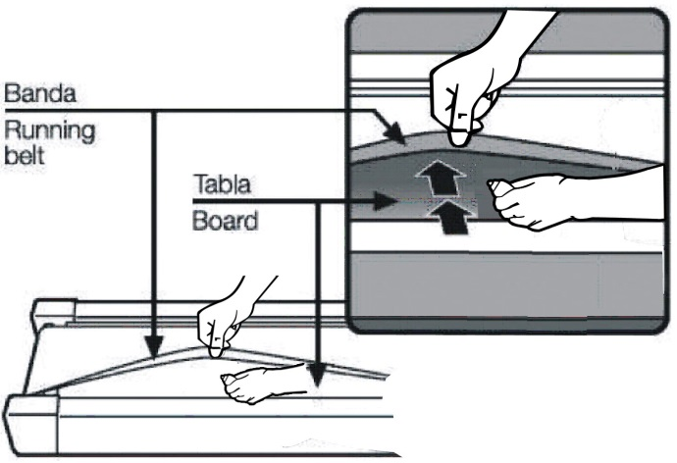

**СХЕМА ДЕТАЛЕЙ**

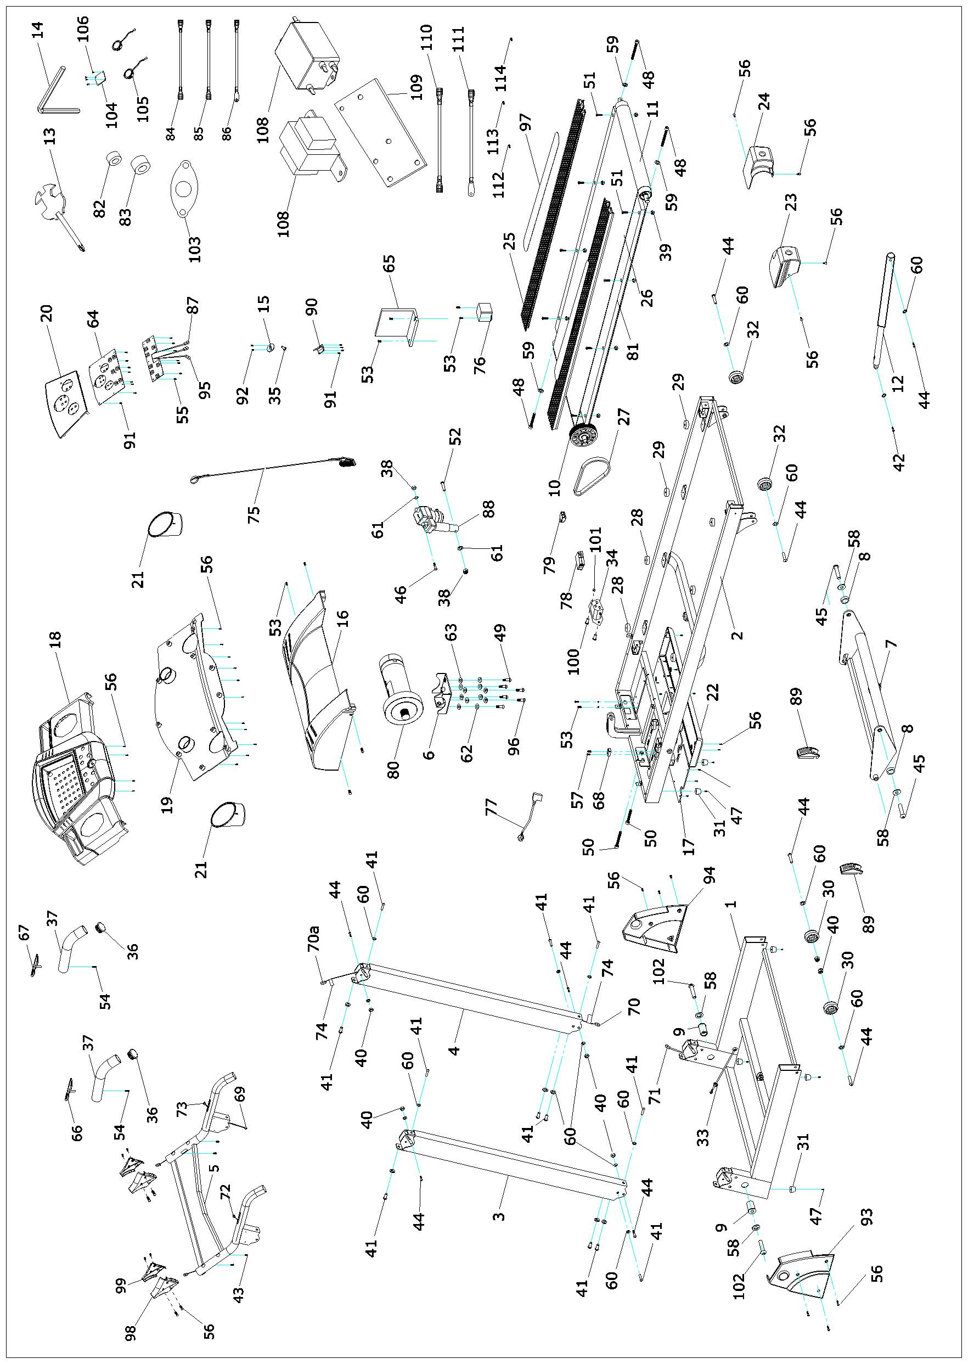

**СПИСОК ДЕТАЛЕЙ**

|  |  |  |  |  |  |  |  |
| --- | --- | --- | --- | --- | --- | --- | --- |
| **№**  **NO** | **ОПИСАНИЕ** | **РАЗМЕРЫ** | **Шт.** | **№** | **ОПИСАНИЕ** | **РАЗМЕРЫ** | **Шт.** |
| 1 | НИЖНЯЯ РАМА |  | 1 | 38 | КОНТРГАЙКА | M10 | 2 |
| 2 | ОСН. РАМА |  | 1 | 39 | КОНТРГАЙКА | M6 | 8 |
| 3 | ЛЕВАЯ СТОЙКА |  | 1 | 40 | КОНТРГАЙКА | M8 | 6 |
| 4 | ПРАВАЯ СТОЙКА |  | 1 | 41 | БОЛТ ПОД ТОРЦ. КЛЮЧ | M8*16 | 12 |
| 5 | КОМПЬЮТЕР |  | 1 | 42 | БОЛТ ПОД ТОРЦ. КЛЮЧ | M8*25 | 1 |
| 6 | КРОНШТЕЙН МОТОРА |  | 1 | 43 | БОЛТ С КРЕСТ. ГОЛ | M6*16 | 4 |
| 7 | НАКЛОННАЯ ОПОРА |  | 1 | 44 | БОЛТ ПОД ТОРЦ. КЛЮЧ | M8*40 | 9 |
| 8 | НАКЛОННАЯ ПОВОРОТНАЯ ТРУБА |  | 2 | 45 | БОЛТ ПОД ТОРЦ. КЛЮЧ | M10*25 | 2 |
| 9 | ПОВОРОТНАЯ ТРУБА |  | 2 | 46 | БОЛТ ПОД ТОРЦ. КЛЮЧ | M10*45 | 1 |
| 10 | ПЕРЕДНИЙ РОЛИК |  | 1 | 47 | БОЛТ С КРЕСТ. ГОЛ | M4*16 | 6 |
| 11 | ЗАДНИЙ РОЛИК |  | 1 | 48 | БОЛТ ПОД ТОРЦ. КЛЮЧ | M6*55 | 3 |
| 12 | ЦИЛИНДР |  | 1 | 49 | БОЛТЫ | M8*35 | 4 |
| 13 | ОТВЕРТКА | S=13, 14, 15 | 1 | 50 | БОЛТЫ | M8*30 | 2 |
| 14 | УНИВЕРС. КЛЮЧ № 5 | 5 мм | 1 | 51 | БОЛТЫ | M6*35 | 8 |
| 15 | ЗАЩИТНЫЙ ФИКСАТОР |  | 1 | 52 | БОЛТЫ | M10*55 | 1 |
| 16 | ВЕРХНИЙ КОЖУХ МОТОРА |  | 1 | 53 | БОЛТЫ | M5*8 | 10 |
| 17 | НИЖНЯЯ ПЛАСТИНА |  | 1 | 54 | ШУРУП | ST4.2*28 | 2 |
| 18 | ВЕРХНИЙ КОЖУХ ПУЛЬТА |  | 1 | 55 | ШУРУП | ST2.9*6.5 | 7 |
| 19 | НИЖНИЙ КОЖУХ ПУЛЬТА |  | 1 | 56 | ШУРУП | ST4.2*12 | 47 |
| 20 | ПАНЕЛЬ ПУЛЬТА |  | 1 | 57 | ШУРУП | ST2.9*9.5 | 2 |
| 21 | ДЕРЖАТЕЛЬ ДЛЯ БУТЫЛКИ |  | 2 | 58 | ПЛОСКАЯ ШАЙБА | 10 | 4 |
| 22 | НИЖНИЙ КОЖУХ МОТОРА |  | 1 | 59 | ШАЙБА ГРОВЕРА | 6 | 3 |
| 23 | ЛЕВЫЙ ЗАДНИЙ КОЖУХ |  | 1 | 60 | ШАЙБА ГРОВЕРА | 8 | 22 |
| 24 | ПРАВЫЙ ЗАДНИЙ КОЖУХ |  | 1 | 61 | ШАЙБА ГРОВЕРА | 10 | 2 |
| 25 | БОКОВОЙ РЕЛЬС |  | 2 | 62 | ШАЙБА ГРОВЕРА | 8 | 6 |
| 26 | ЛЕНТА ДОРОЖКИ |  | 1 | 63 | ПЛОСКАЯ ШАЙБА | 8 | 6 |
| 27 | РЕМЕНЬ |  | 1 | 64 | ПУЛЬТ |  | 1 |
| 28 | СИНИЙ АМОРТИЗАТОР |  | 4 | 65 | РЕГУЛЯТОР МОЩНОСТИ |  | 1 |
| 29 | ЧЕРНЫЙ АМОРТИЗАТОР |  | 4 | 66 | ПУЛЬС. ДАТЧИК С КН. НАКЛОНА |  | 1 |
| 30 | КОЛЕСИКИ |  | 2 | 67 | ПУЛЬС. ДАТЧИК С КН. СКОРОСТИ |  | 1 |
| 31 | НОЖКИ |  | 6 | 68 | МАГНИТНЫЙ ДАТЧИК |  | 1 |
| 32 | РЕГУЛИРОВОЧНЫЙ РОЛИК |  | 2 | 69 | ВЕРХ. ПРОВОД ПУЛЬТА |  | 1 |
| 33 | ЗАЩИТНОЕ КОЛЬЦО |  | 2 | 70 | СРЕД. ПРОВОД ПУЛЬТА |  | 1 |
| 34 | ШТЕКЕР |  | 1 | 71 | НИЖНИЙ ПРОВОД ПУЛЬТА |  | 1 |
| 35 | ПРУЖИНА КЛЮЧА БЕЗОПАСНОСТИ |  | 1 | 72 | ПРОВОД ИЗМ. НАКЛОНА |  | 1 |
| 36 | ЗАГЛУШКА |  | 2 | 73 | ПРОВОД ИЗМ. СКОРОСТИ |  | 1 |
| 37 | ПЕНОМАТЕРИАЛ |  | 2 | 74 | ЯРЛЫК |  | 2 |

|  |  |  |  |  |  |  |  |
| --- | --- | --- | --- | --- | --- | --- | --- |
| 75 | КЛЮЧ БЕЗОПАСНОСТИ |  | 1 | 111 |  |  |  |
| 76 | ТРАНСФОРМАТОР |  | 1 | 112 |  |  |  |
| 77 | КАБЕЛЬ ПИТАНИЯ |  | 1 | 113 |  |  |  |
| 78 | КВАДР. ВЫКЛЮЧАТЕЛЬ |  | 1 | 114 |  |  |  |
| 79 | ЗАЩИТА ОТ ПЕРЕГРУЗКИ |  | 1 | 115 |  |  |  |
| 80 | МОТОР (ПОСТ. ТОК) |  | 1 | 116 |  |  |  |
| 81 | ПЛАТФОРМА |  | 1 | 117 |  |  |  |
| 82 | МАГНИТНЫЙ СЕРДЕЧНИК |  | 1 | 118 |  |  |  |
| 83 | МАГНИТНОЕ КОЛЬЦО |  | 1 | 119 |  |  |  |
| 84 | ПРОВОД |  | 2 | 120 |  |  |  |
| 85 | ПРОВОД |  | 2 | 121 |  |  |  |
| 86 | ПРОВОД |  | 1 | 122 |  |  |  |
| 87 | ВЕРХ. ПРОВОД ПУЛЬТА 1 |  | 1 | 123 |  |  |  |
| 88 | МОТОР ИЗМ. НАКЛОНА |  | 1 | 124 |  |  |  |
| 89 | КОЖУХ КОЛЕСА |  | 2 | 125 |  |  |  |
| 90 | РАСПРЕД. ЩИТОК |  | 1 | 126 |  |  |  |
| 91 | БОЛТ | ST2.2*6.5 | 11 | 127 |  |  |  |
| 92 | БОЛТ | ST2.9*8 | 2 | 128 |  |  |  |
| 93 | ЛЕВЫЙ ВЕРТ. КОЖУХ |  | 1 | 129 |  |  |  |
| 94 | ПРАВЫЙ ВЕРТ. КОЖУХ |  | 1 | 130 |  |  |  |
| 95 | ВЕРХ. ПУЛЬС. ПРОВОД |  | 1 | 131 |  |  |  |
| 96 | БОЛТ | M8*20 | 2 | 132 |  |  |  |
| 97 | НЕСКОЛЬЗЯЩАЯ ПОЛОСА |  | 2 | 133 |  |  |  |
| 98 | КОЖУХ ЛЕВОЙ РУКОЯТКИ |  | 2 | 134 |  |  |  |
| 99 | КОЖУХ ПРАВОЙ РУКОЯТКИ |  | 2 | 135 |  |  |  |
| 100 | БОЛТ | M3*10 | 2 | 136 |  |  |  |
| 101 | ГАЙКА | M3 | 2 | 137 |  |  |  |
| 102 | БОЛТ | M10*45 | 2 | 138 |  |  |  |
| 103 | ПЛАСТИНА ДИНАМИКА | (ДОПОЛНИТ.) | 2 | 139 |  |  |  |
| 104 | ГНЕЗДО ДЛЯ MP3-ПЛЕЕРА (ЕСЛИ ЕСТЬ) | (ДОПОЛНИТ.) | 1 | 140 |  |  |  |
| 105 | ДИНАМИК | (ДОПОЛНИТ.) | 2 | 141 |  |  |  |
| 106 | БОЛТ（2。9*6。5） | (ДОПОЛНИТ.) | 4 | 142 |  |  |  |
| 107 | БОЛТ（4.2*12） | (ДОПОЛНИТ.) | 4 | 143 |  |  |  |
| 108 | ФИЛЬТР | (ДОПОЛНИТ.) | 1 | 144 |  |  |  |
| 109 | СОЕД. ПЛАСТИНА ФИЛЬТРА | (ДОПОЛНИТ.) | 1 | 145 |  |  |  |
| 110 | ПРОВОД | (ДОПОЛНИТ.) | 1 | 146 |  |  |  |
| 111 | ЗАЗЕМЛ. ПРОВОД | (ДОПОЛНИТ.) | 1 | 147 |  |  |  |
| 112 | БОЛТ | 4.2*12 (ДОПОЛНИТ.) | 2 | 148 |  |  |  |
| 113 | БОЛТ | 4.2*13 (ДОПОЛНИТ.) | 2 | 149 |  |  |  |
| 114 | БОЛТ | M5*8 (ДОПОЛНИТ.) | 1 | 150 |  |  |  |

**Устранение неполадок:**

1. **После включения питания не запускается дисплей:**

Вероятно, провод от консоли не подключен к нижней плате управления или сгорел трансформатор. Снимите рамки стоек и проверьте каждое подключение проводов от консоли к плате управления снизу и убедитесь, что все провода подключены. Если проблема вызвана дефектами проводов или трансформатора, выполните их замену

1. **E01—Сбой связи:**

Возможной причиной является потеря связи между консолью и панелью управления. Проверьте каждое подключение проводов от консоли к панели управления и убедитесь, что все провода подключены. Если проблема вызвана дефектами проводов, замените их на новые.

1. **E02—Перепады напряжения:**

Протестируйте напряжение в сети. Проверьте, нет ли запаха гари от панели управления. Если вы почувствовали запах, замените ее на новую. Проверьте, хорошо ли подключены провода двигателя.

1. **E03—Нет сигнала датчика:**

Проверьте, мигает ли лампочка датчика на нижней плате управления, если нет, произведите ее замену. Проверьте подключение к разъему датчика, если он подключен и не работает, необходима его замена.

**5. ER4---Недостаточный угол наклона:**

Убедитесь, что провода, регулирующие угол наклона, подключены правильно. Если проблема в этом, подключите их. Убедитесь, что плата управления наклоном не повреждена, если это так, замените ее.

**6. E05—Срабатывает защита от перепада напряжения:**

Вероятная причина в том, что ваш вес превышает допустимое значение для использования беговой дорожки, поэтому срабатывает система защиты. Если какая-либо часть беговой дорожки застряла, это может привести к тому, что двигатель не может вращаться, следовательно, повышается нагрузка, и срабатывает защита. Отрегулируйте беговую дорожку и перезагрузите питание устройства. Кроме того, проверьте, не издает ли двигатель звуки перегрузки или запаха гари и если да, то замените мотор на новый. Проверьте, не имеет ли плата управления запах гари, если да, необходима ее замена. Убедитесь, что напряжение в норме, сделайте повторное тестирование напряжения.

**7.** Если мотор не заработал после нажатия кнопки START, проверьте, не повреждены ли провода и хорошо ли они подключены, не поврежден ли предохранитель нижней платы управления, и не сгорела ли сама плата. Если провода плохо подключены, подключите их заново. Для замены проводов или самой платы, если это не обходимо, обратитесь к специалисту.

